اشكال واسعار ماكينات التغليف
ماكينات التغليف موديل 801 ماركة مهندس منسي
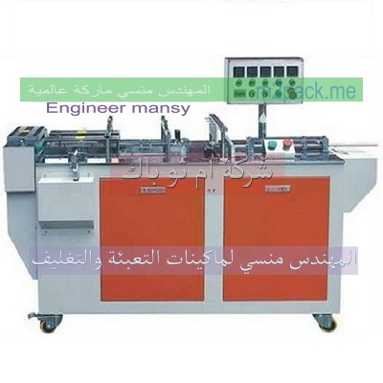
مواصفات ماكينات التغليف موديل 801 ماركة مهندس منسي
اسم الموديل | 801 ماركة المهندس منسي
ابعاد التغليف | الطول من 2 سم حتي 30 سم و العرض من 3 سم حتي 12 سم و الارتفاع من واحد سنتيمتر حتي 8 سم
جهد الكهرباء | 220 فولت
الطاقه الكهربيه المستهلكه | 4 ك وات
خامات التغليف المستخدمه | او بي بي - اورينتد بولي بروبلين و بي او بي بي - باي اورينتد بولي بروبلين
سماكة خامات التغليف المستخدمه | من 18 ميكرون حتي 40 ميكرون
ابعاد الماكينة | 168 سم × 64 سم × ارتفاع 121 سم
وزن اجمالي الماكينة | 210 كيلو جرام
سعر الماكينة | 11000 $ او ما يعادله بالجنيه المصرى
مع تحياتنا و تمنياتنا بالتوفيق شركة المهندس منسي للتغليف الحديث
ايميل:
info@m2pack.com
الموقع الاليكتروني
www.engineer-mansy.com
موبايل: 01211116954 - 01211116955 - 01211116956 - 01211116957 - 01211116958 – 01211116959 - 01211116962
تليفون ارضي 0225880056 فاكس ارضي 0222409845
002 كود مصر قبل الرقم

